***Захаваем гісторыю разам!***

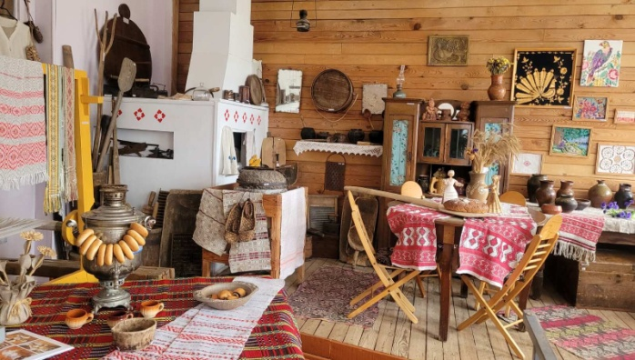

**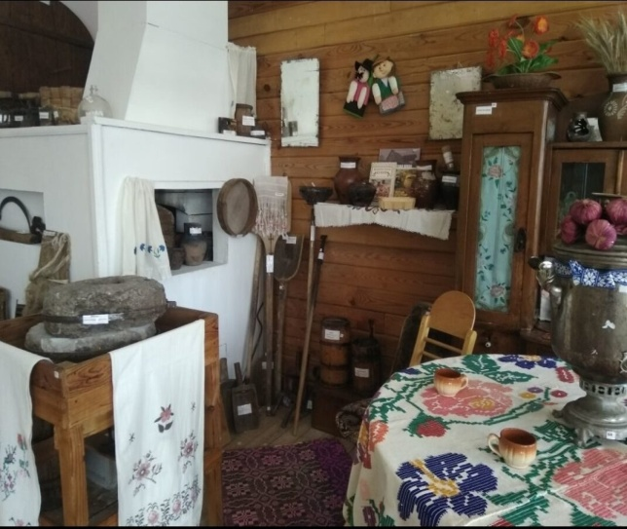*Дзяржаўная ўстанова адукацыі “Сярэдняя школа №5 г. Мазыра”***

***Гісторыка - этнаграфічны музей быту беларускага Палесся***

**Адрас музея:** Гомельская вобласць, г.Мазыр, вул.Палесская, 22

**Тэлефон, сайт:** 8-0236-22-90-05

<https://5mozyr.schools.by/pages/muzej-bytu-belaruskaga-palessja>

**Графік работы:**

Субота 10:00 – 12.00

**Кіраўнік музея:** Курбан Марына Міхайлаўна

***Наведайце наш музей***

***і пакіньце свае ўражанні ў “Гасцявой кнізе”, як гэта робяць усе нашы госці!***

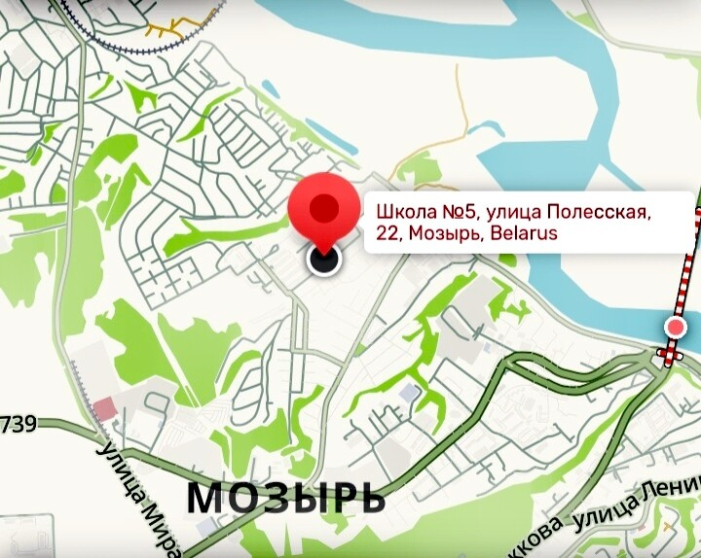

***Пазнаёмцеся з гісторыяй Палесся!***  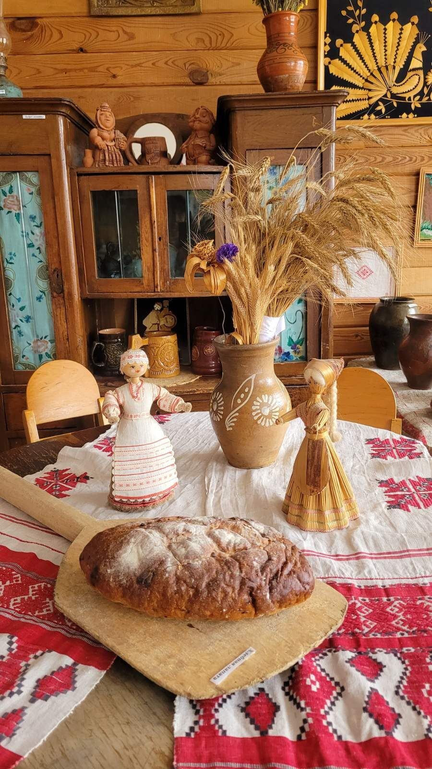

***Любы наш палескі край***

***Усе ў музеі славяць,***

***Праз стагоддзі зноў і зноў Зберагаюць памяць. Знікнуць у нябыт гады-***

***Наш музей не згіне,***

***Захавае назаўжды***

***Спадчыну Радзіме.Музей уяўляе сабой фрагмент беларускай сялянскай хаты канца XIX- пачатку XX стагоддзяў.***

***Прадстаўлена яе ўнутранае ўбранне, сабраны экспанаты, якія даюць уяўленне аб бытавым укладзе і працоўнай дзейнасці мінулага.***

***Экспазіцыя раскрывае характэрныя асаблівасці традыцыйнай культуры праз дэманстрацыю традыцыйнай народнай вышыўкі, прадметаў народных промыслаў. Экспанаты музея сабраны ў розных раёнах Палесся: Ельскім, Калінкавіцкім, Мазырскім і Лельчыцкім.***

***Вялікі ўклад у экспазіцыю музея ўнеслі настаўнікі школы: Цалка Т.І., Шаўлоўская А.Ф., Бобр А.Р.***

***На дадзены момант у асноўным фондзе 148 адзінак, у дапаможным – 10***

***Экспазіцыі музея:***

1. ***“Прадметы побыту селяніна”***
2. ***“Вырабы з гліны”***
3. ***“Вырабы з дрэва”***
4. ***“Беларуская вышыўка”***
5. ***Інтэр’ер сялянскай хаты”***

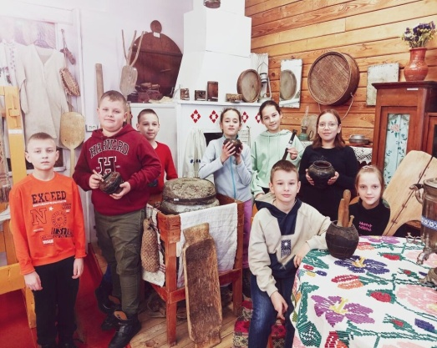

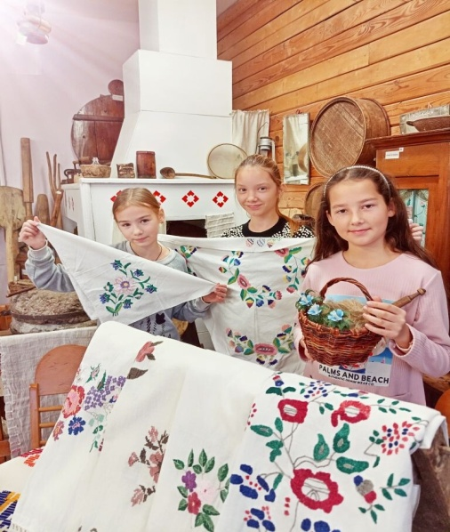

***Нашы мерапрыемствы:***

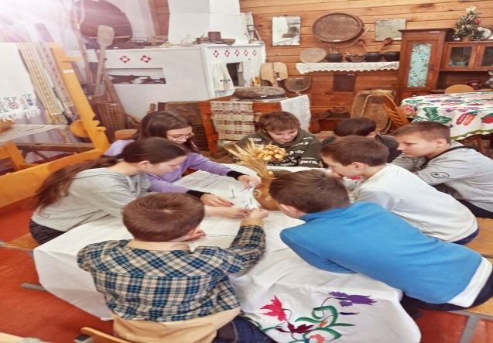 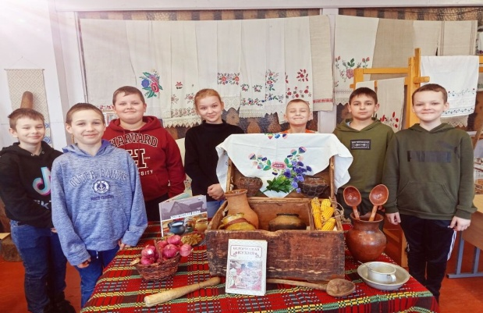

***Удзел у рэспубліканскай выставе этнаграфічных музеяў г.Мінск 2023 год***

